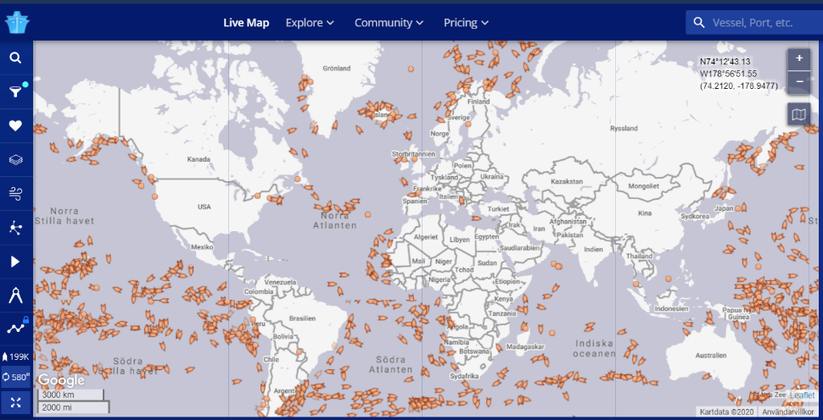
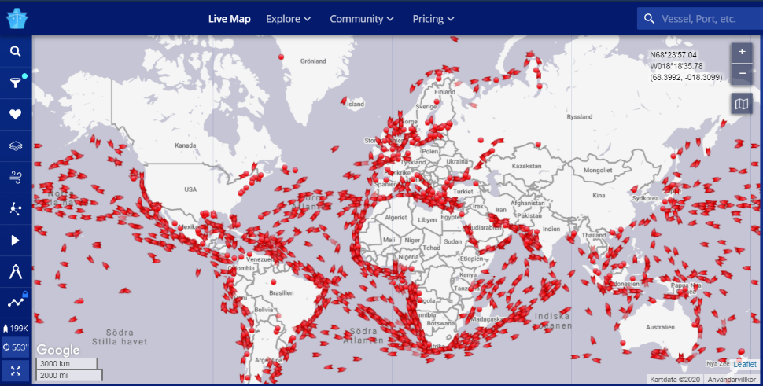
Här på sidan ser du fyra olika skärmklipp från GIS:et Marine Traffic. Varje skärmklipp visar ett av kartlagren och är en ögonblicksbild av vad som pågår på våra hav. Kan du lista ut vilken karta som visar fiskebåtar, tankfartyg, containerfartyg och hamnar. Till din hjälp har du din geografiska förmåga att tolka mönster som var produktion och konsumtion av olika varor sker. Skriv vad som visas under/bredvid varje karta. ________________

________________




